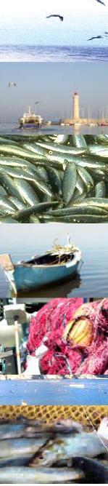**الجمهورية الجزائرية الديمقراطية الشعبية**

**République Algérienne Démocratique et Populaire**

**وزارة التعليم العالي والبحث العلمي**

**Ministère de l’Enseignement Supérieur et de la Recherche Scientifique**

**المدرسة الوطنية العليا لعلوم البحر وتهيئة الساحل**

**Ecole Nationale Supérieure des Sciences de la Mer et de l’Aménagement du Littoral**



**Mémoire de fin d’études en vue de l’obtention du diplôme de Master**

**Domaine : Sciences de la Nature et de la Vie**

**Filière : Hydrobiologie Marine et Continentale**

**Spécialité : ……………..**

**Thème :**

Présenté par :

**Nom et Prénom**

Soutenu le …………….., devant le jury composé de :

M, Mme………. Grade………………Affiliation ………. . ..... Président

M, Mme………. Grade………………Affiliation …………..... Promoteur

M, Mme………. Grade………………Affiliation….. ………... Co-Promoteur

M, Mme………. Grade………………Affiliation …...................Examinateur

M, Mme………. Grade………………Affiliation ……………..Examinateur

M, Mme………. Grade………………Affiliation …….. ……... Invité

|  |  |  |  |  |  |  |  |  |  |  |  |  |  |  |  |
| --- | --- | --- | --- | --- | --- | --- | --- | --- | --- | --- | --- | --- | --- | --- | --- |
|  | **Année universitaire: 20….- 20….**   |  |  |  |  | | --- | --- | --- | --- | |  |  |  |  | |  |  |  |  | |  |  |  |  | |  |  |
|  |  |  |  |
|  |  |  |  |
|  |  |  |  |